ЮКСУ.431295.019Д4.13-УД

МИКРОСХЕМА ИНТЕГРАЛЬНАЯ

К5500ВК018

Указания по применению

Часть 14

Контроллер SDIO

ЮКСУ.431295.019Д4.13

Литера

Настоящий документ является 14-й частью «Указаний по применению» микросхемы интегральной К5500ВК018.
Документ ЮКСУ.431295.019Д4.13 содержит следующие части:

Часть 1 | (ЮКСУ.431295.019Д4) | Технические характеристики
Часть 2 | (ЮКСУ.431295.019Д4.1) | Ядро микропроцессора
Часть 3 | (ЮКСУ.431295.019Д4.2) | Системный контроллер
Часть 4 | (ЮКСУ.431295.019Д4.3) | Блок конфигурационных регистров системного контроллера
Часть 5 | (ЮКСУ.431295.019Д4.4) | Блок таймеров
Часть 6 | (ЮКСУ.431295.019Д4.5) | Контроллер прерываний
Часть 7 | (ЮКСУ.431295.019Д4.6) | Контроллер динамической памяти
Часть 8 | (ЮКСУ.431295.019Д4.7) | Контроллер DMA
Часть 9 | (ЮКСУ.431295.019Д4.8) | Блок защиты адресных пространств (MPU)
Часть 10 | (ЮКСУ.431295.019Д4.9) | Контроллер Fast Ethernet
Часть 11 | (ЮКСУ.431295.019Д4.10) | Контроллер UART
Часть 12 | (ЮКСУ.431295.019Д4.11) | Контроллеры SPI и QSPI
Часть 13 | (ЮКСУ.431295.019Д4.12) | Контроллеры I²C и I³C
Часть 14 | (ЮКСУ.431295.019Д4.13) | Контроллер SD
Часть 15 | (ЮКСУ.431295.019Д4.14) | Контроллер USB
Часть 16 | (ЮКСУ.431295.019Д4.15) | Контроллер CAN
Часть 17 | (ЮКСУ.431295.019Д4.16) | Контроллер часов реального времени (RTC)
Часть 18 | (ЮКСУ.431295.019Д4.17) | Контроллеры ЦАП и АЦП
Часть 19 | (ЮКСУ.431295.019Д4.18) | Контроллер QDEC
Часть 20 | (ЮКСУ.431295.019Д4.19) | Контроллер GPIO
Часть 21 | (ЮКСУ.431295.019Д4.20) | Контроллер JTAG
Часть 22 | (ЮКСУ.431295.019Д4.21) | Контроллер ведомого интерфейса EtherCAT

В тексте указаний по применению используются следующие сокращения:

ЭВМ – Электронно-вычислительная машина;
ФАПЧ – Фа́зовая автоподстро́йка частоты;
ALU (АЛУ) – Arithmetic and Logic Unit (Арифметико-логическое устройство);
AXI – Advanced eXtensible Interface;
COM порт – Communication port (Двунаправленный последовательный интерфейс, предназначенный для обмена битовой информацией по стандарту RS-232C).
DDR SDRAM – Double Data Rate Synchronous Dynamic Random Access Memory (Синхронная динамическая память с произвольным доступом и удвоенной скоростью передачи данных);
DMA (ПДП) – Direct Memory Access (Прямой Доступ к Памяти);
FIFO – First In First Out (Буфер типа очередь, "первый пришел – первый ушел");
FPU – Floating point unit;
GPIO – General-Purpose Input/Output (Интерфейс ввода/вывода общего назначения);
I²C – Inter-Integrated Circuit (Низкоскоростная последовательная шина данных);
MMU – Memory management unit;
MPU – Memory Protection Unit (Блок защиты памяти);
NAND – Логическая операция «not and» (и-не);
PCI – Peripheral Component Interconnect (Скоростная синхронная локальная шина);
RIO (RapidIO, РИО) – Rapid Input Output;
RTC – Real Time Clock (Контроллер часов реального времени);
SMB – System Management Bus (Шина системного управления);
SPI – Serial Peripheral Interface (Последовательный периферийный интерфейс);
UART – Universal Asynchronous Receiver/Transmitter (Универсальный асинхронный приёмопередатчик);
USB – Universal Serial Bus (Универсальная последовательная шина);
СОДЕРЖАНИЕ

1 Назначение контроллера SDHC 6
2 Описание контроллера SDIO 7
2.1 SDIO интерфейс 7
2.2 Структурная схема контроллера SD/MMC 10
2.3 Описание модулей контроллера внешней памяти SD/MMC 10
2.3.1 Блок управления данными 10
2.3.2 Блок управления командами 12
2.3.3 Блок управления частотой 14
2.3.4 Блок регистров 14
2.3.5 Блок контроллера DMA 15
2.3.6 Блок управления буфером данных 18
2.4 Внутренняя буферная память 19
2.5 Интерфейс для подключения приемопередатчиков SD и ММС 20
2.6 Режимы работы контроллера 21
2.7 Режим идентификации карты 22
2.8 Режим передачи данных 22

Список таблиц

Таблица 2.1 - Регистры контроллера SD/MMC 15
Таблица 2.2 - Скорости передачи данных контроллера 20

Список иллюстраций

Рисунок 2.1 – Распределение сигналов интерфейса SD/MMC 8
Рисунок 2.2 – Схемы соединения контроллера и карт SD/MMC 8
Рисунок 2.3 – Структурная схема контроллера. 10
Рисунок 2.4 – Структурная схема блока управления данными 10
Рисунок 2.5 – Схема передачи данных по линиям 11
Рисунок 2.6 – Машина состояний DPSM 12
Рисунок 2.7 – Структурная схема блока управления командами 12
Рисунок 2.8 – Машина состояний CMDSM 14
Рисунок 2.9 – Структурная схема контроллера ADMA 16
Рисунок 2.10 – Пример программирования дескрипторов ADMA 17
Рисунок 2.11 – Схема переходов машины состояний ADMA. 17
Рисунок 2.12 – Схема внутренней буферной памяти 19
Рисунок 2.13 – Процедура идентификации карты 21

Назначение контроллера SDHC

Контроллер внешнего ПЗУ SD/MMC обеспечивает работу с ППЗУ стандарта SD 3.01 и MMC 4.5. Регистры контроллера SDHC находятся по адресу 0x1B50_B000.

Описание контроллера SDIO

Контроллер внешних устройств SDIO для микросхемы «система на кристалле» для построения высокоскоростных сетевых средств защиты с функциями криптографической защиты имеет следующие характеристики:

- совместим со спецификацией “SD Host controller Standard Specification Vrersion 4.2”;
- совместим со спецификацией “SD Physical Layer Version 3.01”;
- совместим со спецификацией “MMC Specification Version 4.5”;
- поддержка 1-, 4-разрядного интерфейса SDIO;
- интерфейс AXI;
- поддержка сигнала детектирования карты;
- поддержка сигнала защиты от записи;
- программируемая частота тактового сигнала для SDIO;
- поддержка прерываний и режима передачи ADMA2;
- внутренняя буферная память размером 2КБ;
- поддержка CRC для данных и команд;
- детектирование таймаута при передачах;
- максимальный размер блока данных – 2КБ;
- управления питанием карты SD/MMC;

SDIO интерфейс
Интерфейс SD состоит из следующих сигналов:
Тактовая линия SDIO_CLK;
Двунаправленная командная линия CMD, разрядностью 1 бит;
Двунаправленная 4-х разрядная шина данных DAT;
3 линии обеспечения питания VDD,VSS1,VSS2.
На рисунке Рисунок 2.1 показано распределение сигналов интерфейса SD/MMC

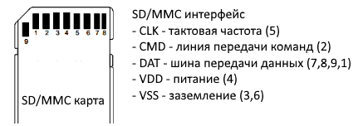
Рисунок 2.1 – Распределение сигналов интерфейса SD/MMC

На рисунке Рисунок 2.2 показана схема соединения контроллера и карт SD/MMC, совпадающая с подключением SDIO.

Рисунок 2.2 – Схемы соединения контроллера и карт SD/MMC

Передача данных к SD/MMC-карте и от нее производится блоками. Блоки данных всегда передаются с CRC. Возможны как одиночные блочные операции, так и многоблочные. Данные могут передаваться, используя одну или четыре линии данных. Протокол передачи данных основан на потоках команд, откликов и данных, которые начинаются стартовым битом и останавливаются битом остановки.

- Команда - это символ, передаваемый периодически на шине CMD от контроллера к карте.
- Отклик - это символ от SDMMC-карты, передаваемый по шине CMD в ответ на команду.
- Данные - передаваемые по шине данных.
В качестве host-интерфейса в контроллере SD/MMC используется интерфейс AXI.
Характеристики интерфейса SD Card:
- частота тактового сигнала варьируется от 0 до 208 МГц;
- передача данных в одно- и четырех-битном SD режиме и в режиме SPI;
- поддерживаются режимы SDR12, SDR25, SDR50, SDR104, DDR50;
- алгоритм проверки контрольной суммы CRC7 для проверки целостности команд и CRC16 для проверки целостности данных;
- передачи данных переменной длины;
- поддерживает управление ожиданием чтения, приостановка/возобновление работы SD.
Характеристики интерфейса MMC Card:
- частота клока варьируется от 0 до 208 МГц;
- передача данных в одно- четырех-битном режиме и SPI режиме;
- алгоритм контроля контрольной суммы CRC7 для проверки целостности команд, и CRC16 для проверки целостности данных;
- обнаружение карты (установлена/извлечена);
- максимальная адресация – 2 ТБ.

Структурная схема контроллера SD/MMC
Структурная схема контроллера показана на рисунке Рисунок 2.3.

Рисунок 2.3 – Структурная схема контроллера.
Интерфейсы AXI и SD/MMC работают на независимых частотах. Для синхронизации интерфейсов в контроллере имеется блок синхронизации и буферизации. Все статусные регистры тактируются системной частотой, а регистры управления, которые отвечают за передачу на SDMMC интерфейсе, управляются SDMMC_CLK.

Описание модулей контроллера внешней памяти SD/MMC

Блок управления данными
На рисунке показана структурная схема блока управления данными.
Рисунок 2.4 – Структурная схема блока управления данными

Каждый блок данных состоит из стартового бита, бита окончания, контрольной суммы и самих данных. Существует два типа передачи данных: одним блоком и несколькими (см. рис. 4.5). В первом случае для каждой команды формируется и отправляется только один блок данных, во втором сразу несколько блоков.
Данный блок передает данные в обоих направлениях, к карте и от карты. Каждый такт SDMMC_CLK могут передаваться 1 или 4 бита, в зависимости от конфигурации ширины шины. Данный блок подразделяется на два, в зависимости от направления передачи. Также в данном блоке происходит генерация контрольной суммы. В зависимости от конфигурации ширины шины данные передаются по всем активным линиям, стартовый бит, бит окончания и контрольная сумма передается по каждой линии.
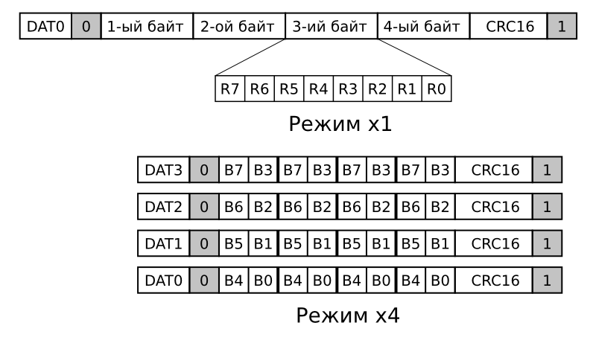
Рисунок 2.5 – Схема передачи данных по линиям
Для контроля передачи и получения данных организована машина состояний передачи и получения данных DPSM (см. рис. 4.6).
При необходимости отправки данных DPSM переходит из состояния бездействия в состояние ожидания передачи, если буфер передачи данных содержит данные. DPSM переходит в состояние передачи, в котором в зависимости от конфигурации ширины шины начинает передачу данных. После передачи данных добавляется контрольная сумма и бит окончания и DPSM переходит в состояние занятости. В этом состоянии машина состояний дожидается подтверждения контрольной суммы и в зависимости от наличия новых данных переходит в состояние ожидания передачи или же в состояние бездействия.
Для получения данных DPSM переходит в состояние ожидания приема, в котором находится до получения стартового бита, после чего переходит в состояние приема, где остается до получения всего блока данных. Если DPSM получает сигнал завершения передачи или ошибок, то переходит в состояние бездействия.
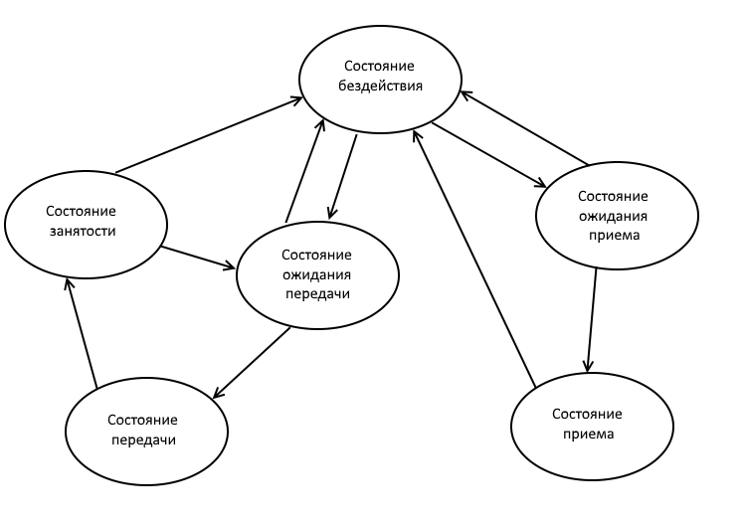
Рисунок 2.6 – Машина состояний DPSM

Блок управления командами
На рисунке Рисунок 2.7 показана структурная схема блока управления командами.
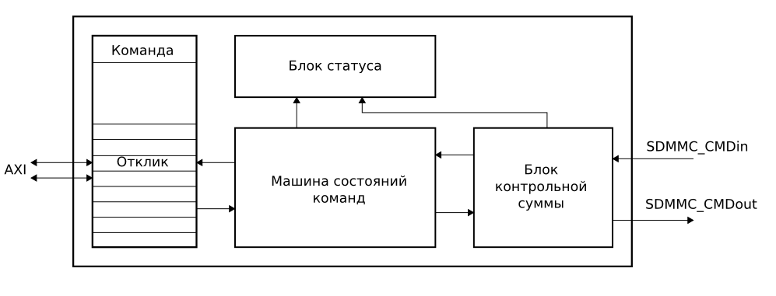
Рисунок 2.7 – Структурная схема блока управления командами
Данный блок осуществляет последовательность команда-отклик. Все команды длиной 48 бит, из них 6 бит это индекс команды, 32 бита аргумент и 7 бит контрольная сумма.
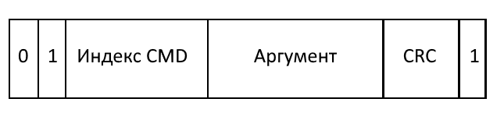
Когда есть возможность, блок выставляет команду и аргумент операции на шину SDMMC_CMD, после отправки данных отправляется контрольная сумма и отправляется бит конца операции. Во время ожидания отклика блок настраивает SDMMC_CMDin и ждет ответа от карты.
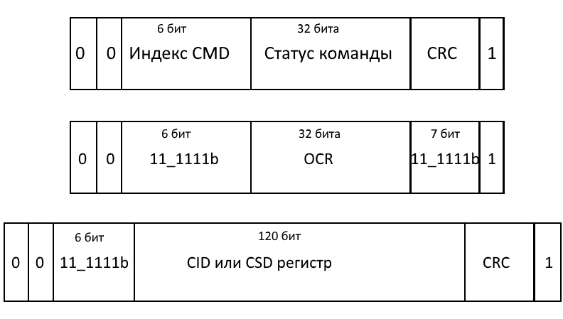
Отклик - это ответ SD/MMC-карты контроллеру на отправленную им команду. Существует два типа откликов: короткий и длинный.
Короткие отклики длиной 48 бит, из них 6 это индекс команды, на которую осуществляется отклик, 32 бита это статус команды, контрольная сумма, а также стартовый бит и бит окончания.
Длинный отклик имеет длину в 136 бит, он содержит стартовый, конечный биты, контрольную сумму и 120 разрядов данных регистра CID/CSD.

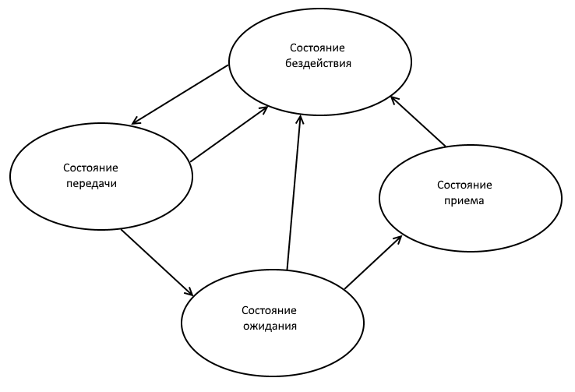
Рисунок 2.8 – Машина состояний CMDSM
Передача и прием команд контролируется машиной состояний команд CMDSM (см. рис. 4.8). Когда отсутствуют команды, машина состояния находится в состоянии бездействия. Когда требуется отправка команды, CMDSM переходит в состояние передачи и остается там пока вся команда не будет передана. Если на данную команду не требуется отклик, то CMDSM возвращается в состояние бездействия, в противном случае переходит в режим ожидания до получения стартового бита на SDMMC_CMD. Когда получен стартовый бит CMDSM переходит в состояние приема, получает последний бит отклика, проверяет его контрольную сумму и возвращается в состояние бездействия.

Блок управления частотой

Данный блок генерирует тактовый сигнал SDMMC_CLK для интерфейса SD. Частота тактового сигнала изменяется в зависимости от режима работы контроллера. В процессе инициализации контролер и карта работают на частоте 300кГц. После инициализации частота переключается на 25, 50, 100 или 208 МГц в зависимости от режима.

Блок регистров

Набор регистров контроллера соответствует спецификации “SD Host controller Standard Specification Vrersion 4.2”. В таблице Error: Reference source not found показано адресное пространство контроллера SD/MMC.

Таблица 2.1 - Регистры контроллера SD/MMC
Смещение | Разряды 15-8 |  | Разряды 7-0 | Смещение | Разряды 15-8 |  | Разряды 7-0
002h | SDMA System Address (High)  Argument 2 (High) |  |  | 000h | SDMA System Address (Low)  Argument 2 (Low)
006h | Block Count |  |  | 004h | Block Size
00Ah | Argument 1 (High) |  |  | 008h | Argument 1 (Low)
00Eh | Command |  |  | 00Ch | Transfer Mode
012h | Response 1 |  |  | 010h | Response 0
016h | Response 3 |  |  | 014h | Response 2
01Ah | Response 5 |  |  | 018h | Response 4
01Eh | Response 7 |  |  | 01Ch | Response 6
022h | Buffer Data Port 1 |  |  | 020h | Buffer Data Port 0
026h | Present State |  |  | 024h | Present State
02Ah | Wakeup control | Block Gap Control |  | 028h | Power Control | Host Control 1
02Eh | Software Reset | Timeout Control |  | 02Ch | Clock Control
032h | Error Interrupt Status |  |  | 030h | Normal Interrupt Status
036h | Error Interrupt Status Enable |  |  | 034h | Normal Interrupt Status Enable
03Ah | Error Interrupt Signal Enable |  |  | 038h | Normal Interrupt Signal Enable
03Eh | Host Control 2 |  |  | 03Ch | Auto CMD Error Status
042h | Capabilities |  |  | 040h | Capabilities
046h | Capabilities |  |  | 044h | Capabilities
04Ah | Maximum Current Capabilities |  |  | 048h | Maximum Current Capabilities
04Eh | Maximum Current Capabilities (reserved) |  |  | 04Ch | Maximum Current Capabilities (reserved)
052h | Force Event for Error Interrupt Status |  |  | 050h | Force Event for Auto CMD Error Status
056h | -- |  |  | 054h | -- | ADMA Error Status
05Ah | ADMA System Address[31:16] |  |  | 058h | ADMA System Address[15:00]
05Eh | ADMA System Address[63:48] |  |  | 05Ch | ADMA System Address[47:32]
062h | Preset Value |  |  | 060h | Preset Value
066h | Preset Value |  |  | 064h | Preset Value
06Ah | Preset Value |  |  | 068h | Preset Value
06Eh | Preset Value |  |  | 06Ch | Preset Value
-- | -- |  |  | -- | --
0E2h | Shared Bus Control (High) |  |  | 0E0h | Shared Bus Control (Low)
-- | -- |  |  | -- | --
0F2h | -- |  |  | 0F0h | --
-- | -- |  |  | -- | --
0FEh | -- |  |  | 0FCh | --

Блок контроллера DMA
Контроллер обеспечивает передачу данных между AXI и устройством в режиме программного ввода/вывода через регистр Buffer Data Port. Кроме того, контроллер поддерживает работу в режиме DMA.
Спецификация “SD Host Controller Specification Version 3.0” определяет несколько режимов работы DMA: SDMA, ADMA1 и ADMA2. Разрабатываемый контроллер поддерживает режим ADMA2, как рекомендовано в указанной спецификации. ADMA реализует алгоритм “scatter-gather” для увеличения скорости передачи. Драйвер устройства заполняет в системной памяти таблицу дескрипторов со списком предназначенных для передачи блоков данных. Это позволяет контроллеру ADMA производить передачи больших блоков данных без вмешательства центрального процессора. На рисунке Рисунок 2.9 показана структурная схема контроллера ADMA.
Рисунок 2.9 – Структурная схема контроллера ADMA

Таблица дескрипторов создается драйвером в системной памяти. Каждая строка в таблице состоит из полей адреса, размера и атрибутов (флагов). Флаги определяют тип операции, выполняемой над данной строкой. В качестве указателя на дескриптор используется регистр Advanced DMA System Address Register (058h). Запись в регистр Command Register запускает передачу ADMA. Контроллер загружает из системной памяти дескриптор и выполняет его. Процедура повторяется до тех пор, когда будет исполнен последний дескриптор (флаг End = 1).
На рисунке Рисунок 2.10 показан пример программирования дескрипторов ADMA. При заполнении дескрипторов необходимо соблюдать следующие условия:
- адресация данных выровнена по границе 4 байт;
- максимальный размер блока данных для дескриптора не должна превышать 64 КБ;
- общий размер передаваемых данных в таблице должен быть кратным размеру блока (Block Size Register 004h).

Рисунок 2.10 – Пример программирования дескрипторов ADMA

Если общий размер данных не кратен размеру блока, ADMA передача может не завершиться и происходит прерывание по таймауту.
На рисунке Рисунок 2.11 показана схема переходов машины состояний ADMA.

Рисунок 2.11 – Схема переходов машины состояний ADMA.

Состояние | Выполняемые операции
ST_FDS  (загрузка дескриптора) | Контроллер ADMA загружает дескриптор и устанавливает параметры во внутренних регистрах. Переходит в состояние ST_CADR.
ST_CADR  (изменение адреса) | Если выполняется операция “link”, в регистр ADMA System Address загружается адрес следующего дескриптора. В остальных случаях регистр ADMA System Address инкрементируется. Если End=0 – переход в состояние ST_TFR.
ST_TFR  (передача данных) | Производится передача данных между системной памятью и SD картой. Если End=0 – переход в состояние ST_FDS. Если передача завершвается (End=1) – переход в состояние ST_STOP.
ST_STOP  (остановка DMA) | DMA останавливается в следующих случаях:  1 – после программного или аппаратного (Power On) сброса;  2 – все передачи завершены;  Если новая передача начата путем записи в регистр Command – переход в состояние ST_FDS.

Контроллер ADMA можно остановить записью 1 в разряд Stop At Block Gap Request в регистре Block Gap Control. В этом случае контроллер останавливает передачи на границе блока и вырабатывается прерывание Block Gap Event Interrupt.

Блок управления буфером данных
Данный блок позволяет с одной стороны записывать в буфер передачи данных, при наличии свободного места в нем, блоков данных от DMA контроллера, этот порт буфера тактируется системной частотой. С другой стороны при наличии данных в буфере они выдаются на SDMMC интерфейс, тактируясь SDMMC_CLK. Данный блок используется во время чтения данных с SDMMC-карты. Принятые данные от SDMMC-карты проверяются с помощью контрольной суммы в блоке проверки контрольной суммы, после чего контроллер DMA передает их в системную память.

Внутренняя буферная память
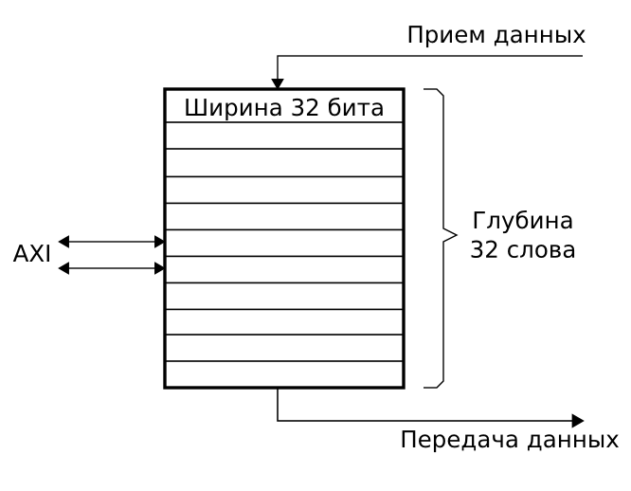

Рисунок 2.12 – Схема внутренней буферной памяти

Сам буфер данных шириной в 32 бита и глубиной в 32 слова (см. рис. 2.12). В этом буфере хранятся данные для формирования пакетов блоком передачи данных. В зависимости от машины состояний блока передачи данных DPSM, буфер может быть отключен, доступен для передачи или получения.

Интерфейс для подключения приемопередатчиков SD и ММС

Контроллер поддерживает несколько скоростей передачи данных, указанных в таблице Таблица 2.2.

Таблица 2.2 - Скорости передачи данных контроллера
Режим работы | Обозначение | Макс. частота | Производительность | Напряжение
DS | Default Speed | 25МГц | 12.5МБ/c | 3.3В
HS | HighSpeed | 50МГц | 25МБ/c | 3.3В
SDR12 | SDR | 25МГц | 12.5МБ/c | 1.8В
SDR25 | SDR | 50МГц | 25МБ/c | 1.8В
SDR50 | SDR | 100МГц | 50МБ/c | 1.8В
SDR104 | SDR | 208МГц | 104МБ/c | 1.8В
DDR50 | DDR | 50МГц | 50МБ/c | 1.8В

Интерфейс для подключения приемопередатчиков SD и MMC состоит из однонаправленных (выход SDMMC_CLK) и двунаправленных (CMD и DAT) буферов ввода/вывода. Максимальная частота работы буферов – 208 МГц.

Режимы работы контроллера

Существует два режима работы с SD/MMC-картами – режим идентификации карты и режим передачи данных.

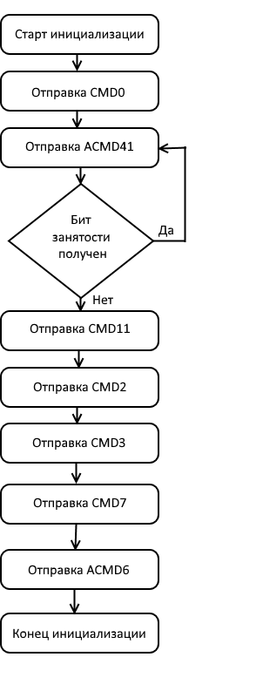

Рисунок 2.13 – Процедура идентификации карты

Режим идентификации карты
Процедура идентификации карты показана на рис. 4.10. В этом режиме контроллер производит инициализацию карты для проверки совместимости. Различные карты по-разному отвечают на команды контроллера. Весь процесс инициализации происходит только по шине SDMMC_CMD. Процесс инициализации начинается с того, что контроллер выставляет на 74 такта “1” на SDMMC_CMD. После этого отправляется команда на перезагрузку карты - CMD0, которая сбрасывает карту в состояние бездействия.
Следующим шагом контроллер проверяет диапазон рабочего напряжения карты с помощью команды CMD8. Если карта не отвечает на данную команду, значит она версии 1.0 и не поддерживает рабочее напряжение. Командой ACMD41 контроллер запускает механизм идентификации и исключения карт, при получении отклика, проверяется бит занятости, если он установлен, то команда посылается снова, пока данный бит не будет очищен, что означает, что карта закончила операции по запуску. Карты SDHC и SDXC отвечают с установленным битом CCS.
Далее, если требуется переключение на высшую скорость, отправляется команда переключения CMD11. После этого контроллер читает регистр идентификатора карты - CMD2. Последней командой режима идентификации является CMD3, она является запросом относительного адреса карты (RCA) - адреса карты, используемого в режиме данных. Частота в данном режиме должна быть в диапазоне от 100 до 400KHz.

Режим передачи данных
После завершения режима инициализации карты она находится в стабильном состоянии и готова к работе. Для перевода карты в передающее состояние отправляется команда CMD7, содержащая RCA. Перед окончательным переходом к передаче данных устанавливаются еще несколько параметров. Так ширина передачи данных может быть установлена командой ACMD6, и может быть либо 1, либо 4. Также может быть установлена длина блока от 1 до 2048.

Лист регистрации изменений

Изм. | Номера листов (страниц) |  |  |  | Всего листов (страниц) в докум. | №  докум. | Входящий № сопроводитель–ного документа и дата | Подп. | Дата
Изм. | изме–ненных | заме–ненных | новых | аннули–рован–ных

